第十四章《压强和浮力》5～6节训练题
一、单项选择题
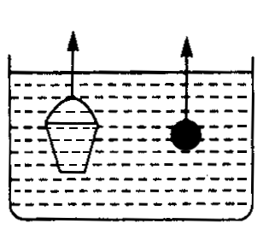
1. 在江河湖海游泳的人上岸时，在由深水区域走向浅水区域的过程中，如果水底布满石子，以下感受和分析中合理的是 （ ）
F₂
F₁
A. 脚不疼，因为人越来越轻
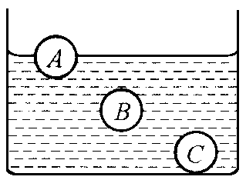
B. 脚不疼，因为水底对人的支持力越来越小
C. 脚越来越疼，因为水底对人的支持力越来越大
D. 脚越来越疼，因为人越来越重
2. 把系于绳端且质量相等的铁桶和实心铁球同时没入水中，静止在如图所示的位置。绳子对它们的拉力F₁和F₂的大小关系是 （ ）
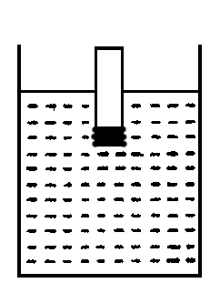
A. F₁＞F₂ B. F₁=F₂ C. F₁＜F₂ D. 以上情况都可能
3. 鱼鳔是鱼体内可以涨缩的气囊，是鱼类的沉浮器官。鱼鳔主要是以通过改变下列哪一个因素来实现沉浮的 （ ）
A. 鱼的重力B. 鱼的质量C. 鱼受到的压强D. 鱼排开水的体积
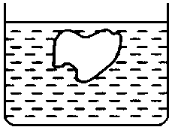
4. 表面涂蜡的细木棍，下端绕着适量的铁丝，把它放到水里呈漂浮状态，如图所示。如果齐水面处削去细木棍上部，那么剩余部分将 （ ）
A. 下沉 B. 悬浮 C. 上浮 D. 无法判断
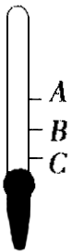
5. 将一块质地均匀的实心物体放入盛水的杯子中，物体静止时如图所示。若将该物体分成大小不同的两块，仍然放在盛水的杯子中，则 （ ）
A. 大块、小块都漂浮在水面 B. 大块、小块都悬浮在水中
C. 大块、小块都沉入杯底 D. 大块沉入杯底，小块漂浮在水面上
6. 如图所示的密度计，先用它去测水的密度，发现液面在B位置；然后用它去测煤油的密度，则液面可能在 （ ）
A. A位置 B. B位置 C. C位置 D. 以上位置均有可能
7. 如图所示，甲、乙、丙三个实心小球分别在不同的液体中静止（其中甲沉底），它们的体积关系是V_{甲}＞V_{乙}＞V_{丙}，三种液体的密度关系为ρ₁=ρ₂＞ρ₃ 。则三个小球的重力、密度大小关系分别是 （ ）
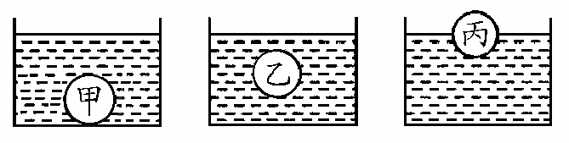
A. G_{甲}=G_{乙}＞G_{丙}，ρ_{甲}＞ρ_{乙}＞ρ_{丙}
B. G_{甲}＞G_{乙}=G_{丙}，ρ_{甲}＞ρ_{乙}=ρ_{丙}
C. G_{甲}＞G_{乙}＞G_{丙}，ρ_{甲}=ρ_{乙}＞ρ_{丙}
D. G_{甲}＞G_{乙}＞G_{丙}，ρ_{甲}＞ρ_{乙}＞ρ_{丙}
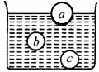
8. 如图所示，a、b、c是三个实心小球，其中a与b质量相等，b与c体积相同；放入水中后，a球漂浮、b球悬浮、c球沉底。则下列判断中正确的是 （ ）
A. 它们的体积关系是：V_{a}＜V_{b} =V_{c}
B. 它们的重力关系是：G_{a}= G_{b}＞G_{c}
C. 它们所受的浮力关系是：F_{a} = F_{b} = F_{c}D. 它们的密度关系是：ρ_{a}＞ρ_{b}＞ρ_{c}
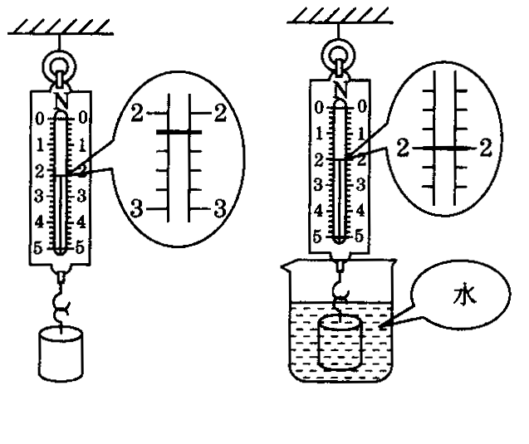
二、填空题
9. A、B、C三个体积相同而材料不同的实心球放入盛有液体的容器中，各球所处位置如图所示。从而可以判断出 球的密度最小；B球受到的浮力 （选填“小于”、“大于”或“等于”）C球受到的浮力。
10. 如图所示，实心圆柱体浸没水中所受的浮力为 N，它的体积是 m³，它的密度是 kg/m³。
$\frac{2}{5}$11. 小华在江边玩耍，看到江中停着一艘轮船，突发奇想：如果地球对所有物体的引力都突然减小一半，这艘轮船的质量和浮沉情况会产生怎样的变呢？正确的说法是：这艘轮船的质量将 （选填“变大”、“变小”或“不变”），它的位置高度将 （选填“上浮一些”、“下沉一些”或“不变”）。
$\frac{3}{4}$12. 一个木块漂浮在水面上时，有 的体积露出水面；当它漂浮在油面上时，有 的体积浸入油中。则这个木块的密度为 kg/m³，这种油的密度为 kg/m³。
三、探究与创新题
13. 小红想探究“物体受到的浮力与其形状是否有关”，她找来薄铁片、烧杯和水做实验，实验步骤如下：
步骤一：将铁片放入盛水的烧杯中，铁片下沉到杯底。
步骤二：将铁片锤成“碗状”再放入水中，它漂浮在水面上。
（1）通过分析可知，第一次铁片受到的浮力 （选填“大于”、“等于”或“小于”）第二次铁片受到的浮力。
（2）小红得出结论：物体受到的浮力与其形状有关。她得出错误结论的原因是：关注了铁片 的改变，忽视了 对浮力的影响。
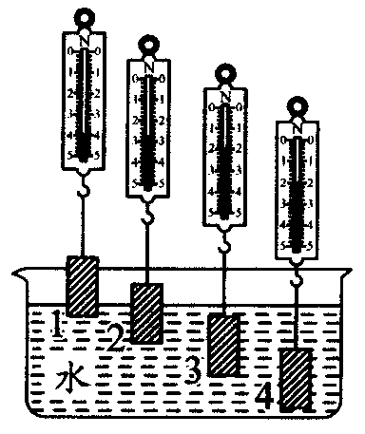
14. 在“探究浮力的大小跟哪些因素有关”时，同学们提出了如下的猜想：
①可能跟物体浸入液体的深度有关。②可能跟物体的质量有关。
③可能跟物体的体积有关。④可能跟物体浸入液体的体积有关。
⑤可能跟液体的密度有关。
为了验证上述猜想，小聪做了如图所示的实验：他在弹簧测力计
下挂一个铁块，依次把它缓缓地浸入水中不同位置。在这一实验中：
（1）铁块从位置1～2～3的过程中，弹簧测力计的示数变小，说明铁块受到的浮力 ；从位置3～4的过程中，弹簧测力计的示数不变，说明铁块受到的浮力 。（以上均选填“变大”、“变小”或“不变”）
（2）小聪通过这一实验可以验证上述猜想 是正确的，猜想 是不正确的。
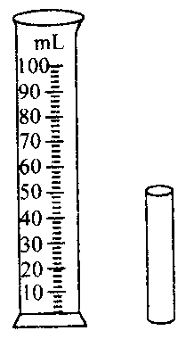
15. 如图所示的是一个量筒和一个玻璃制成的小试管，另有装水的烧杯，欲测出这个小试管的玻璃密度。
（1）请你将下列实验步骤补充完整：
A.将适量的水倒入量筒中，读出水面示数V₁；
B. ；
C. ；
D.由有关公式求出小试管的玻璃密度ρ。
（2）小试管的玻璃密度表达式为ρ= 。
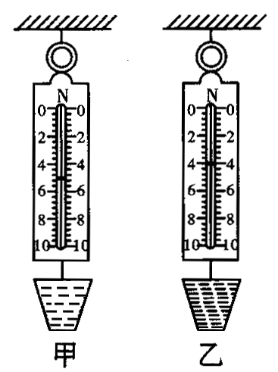
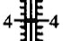
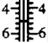
16. 某同学想将量程为0～10N的弹簧测力计改为密度秤。
（1）先将塑料杯挂在弹簧测力计下，再将指针调到零刻线处；
（2）在塑料杯中装满水，弹簧测力计的指针指在如图甲
所示的位置；
（3）再在另一个相同塑料杯中装满待测液体并挂
好，弹簧测力计的指针指在如图乙所示的位置。塑
料杯中的水的质量为 kg，待测液体的密度为
kg/m³。他设计的密度秤的量程为
0 ～ kg/m³。（g取10N/kg）
五、综合应用题
17. 将边长为10 cm的实心立方体木块轻轻放入盛满水的溢水杯中，待木块漂浮时，从溢水杯中溢出了550g水。g =10N/kg，求：
（1）木块受到的浮力是多大? （2）木块的密度是多大?

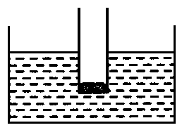
18. 如图所示，装有少量细沙的长直平底玻璃管漂浮于水面，玻璃管的底面积为5×10⁻⁴m²，浸入水中的长度是0.1m，g = 10N/kg。求：（1）玻璃管和细沙总重多少？（2）当向水中撒入一些食盐并搅拌均匀后，玻璃管向上浮起0.01m，此时食盐水的密度多大？

19. 有一种潜水艇最大下潜深度为350m，总体积为1.5×10³m³；艇内两侧有水舱，其截面如图所示。通过向水舱中充水或从水舱中向外排水来改变潜水艇的自重，从而使其下沉或上浮。（海水密度为1.03×10³ kg/m³，g取10N/kg。）
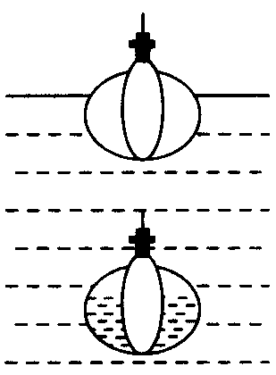
（1）水舱未充海水时，潜水艇总重为9.27×10⁶N，此时，漂浮在海面的潜水艇排开海水的体积是多少？（2）为使潜水艇完全潜入海水中，至少应向水舱充入海水的重量是多少？

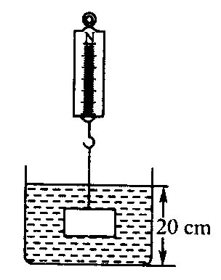
20. 如图所示，放在水平桌面上的薄壁圆柱形容器重4N，底面积为100cm²；弹簧测力计的挂钩上挂着重为10N的物块。现将物块浸没水中，容器内水面高度由16cm上升到20cm。g取10N/kg，求：（1）物块未放入水中时，容器对桌面的压强。（2）物块的密度。

